BAB I

PENDAHULUAN

1.1 Latar Belakang
Dewasa ini, adaptasi budaya sudah menjadi hal wajar yang terjadi di kehidupan masyarakat, adaptasi budaya merupakan perubahan unsur kebudayaan yang menyebabkan unsur tersebut berfungsi lebih baik bagi manusia yang mendukungnya (Kamus Besar Bahasa Indonesia 2017, dilihat 19 Oktober 2017, <http://kbbi.web.id>). Salah satu budaya yang hangat dibicarakan saat ini yaitu budaya populer, yang merupakan refleksi atau cerminan dari budaya tradisional yang hadir kembali dengan cara yang berbeda di era yang modern. Dalam definisinya, budaya populer masih diperdebatkan, namun (Strinati 2004, h.14) mengemukakan bahwa budaya populer adalah budaya yang lahir atas kehendak media, yang menyenangkan banyak orang, yang mengakomodasi wujud – wujud budaya yang tidak dapat dikategorikan sebagai budaya tinggi, dan budaya ini dipandang sebagai budaya komersial. (Kurniasari 2017, ‘Hijab In Popular Culture’, h.14). Budaya populer memiliki salah satu ciri yaitu menjadi trend, yang artinya saat sesuatu menjadi sebuah trend yang kemudian diikuti atau disukai banyak orang, maka hal tersebut akan berpotensi menjadi populer, dan menimbulkan keseragaman. Budaya populer ini dengan cepat mengubah pola pikir masyarakat dengan bantuan media massa, karena budaya populer merupakan sumber media massa yang pengaruhnya disebarkan melalui budaya massa.
Budaya massa merupakan produk kebudayaan yang terus menerus dikonsumsi secara massal, perkembangannya dikarenakan oleh budaya populer yang muncul
di masyarakat. Budaya massa diproduksi dengan tujuan menarik khalayak sebanyak mungkin. Dengan hadirnya beraneka ragam perkembangan budaya populer, dengan menjadi budaya massa (terbentuk identitas menyukai budaya populer) maka timbullah beragam gaya hidup yang berbeda – beda di masyarakat, salah satunya adalah barbie lifestyle. Munculnya barbie lifestyle, membuat seseorang menjadi kaum pesolek, ingin selalu modis dan tampil trendi. Maka muncul dan dibuatlah beragam macam fesyen dari budaya populer.
Fesyen adalah suatu bagian dari keseharian manusia yang tidak terpisahkan. Trend fesyen tidak pernah redup dan menjadi acuan bagi lahirnya jenis-jenis fesyen di dunia. (Dina Midiana 2015) mengemukakan bahwa, di Indonesia pemerintah mengungkapkan Indonesia dapat menjadi salah satu pusat mode dunia pada tahun 2025 (Wahyuni 2015, Agar Mendunia Industri Fesyen Harus Memanfaatkan Kekayaan Lokal, cnnindonesia, dilihat 10 September 2017, <www.cnnindonesia.com>). Maka seiring dengan berkembangnya zaman, berbagai rancangan model pakaian mulai bermunculan. Hal tersebut membuat setiap orang terutama perempuan memiliki kebutuhan lebih dari sekedar berpakaian saja, tapi juga kebutuhan yang harus terpenuhi dalam hal fesyen, yang tentunya dapat menunjang penampilan mereka, karena menurut Piliang, fesyen merupakan salah satu gaya hidup yang dapat dicoba, dipertahankan, atau ditinggalkan (Lavenia 2016, ‘Perancangan Buku Ilustrasi Tentang Panduan Berpakaian Untuk Perempuan Bertubuh Kecil’, h.1). Dengan semakin banyak bermunculannya model pakaian, maka keinginan para perempuan untuk memiliki style dalam berpakaian tidak dapat terbendung. Perempuan, terutama para remaja putri mulai mengikuti perkembangan trend berpakaian yang sedang booming, dan kemudian mencoba setiap gaya/style berpakaian tersebut. Salah satunya fesyen Korea yang pada saat ini memang sangat populer di kalangan masyarakat muda. Fesyen Korea ini muncul setelah munculnya fenomena budaya populer yaitu K-Pop atau Korean Wave. Dengan adanya fenomena ini, mulai munculnya berbagai drama, film, boyband dan girlband yang mengakibatkan adanya perubahan gaya dandanan dari masyarakat yang kebanyakan meniru idola mereka, sehingga gaya berpakaian ala Korea pun mulai disukai oleh masyarakat banyak, terutama remaja sebagai bentuk cerminan identitas diri dan pembuktian eksistensi mereka. Hal ini menurut Jacques Lacan, tidak lebih sebagai sense of identity, yaitu sebuah gejala untuk memiliki bukan karena “kegandrungan” atau pilihan sadar, melainkan karena telah menjadi trendsetter yang mengakibatkan penggunaan fesyen menjadi multitafsir, antara identitas – trendsetter - atau topeng kebohongan yang menjadikan fesyen sebagai sebuah komunikasi (Lestari 2014, ‘Fashion sebagai Komunikasi Identitas Sosial di Kalangan Mahasiswa’, h.227).
Gaya berpakaian masa kini, khususnya yang dipengaruhi oleh budaya populer sebagian besar mengadopsi gaya barat, sehingga model pakaian saat ini, semakin lama semakin minim. Namun, ketertarikan yang tinggi terhadap fesyen populer dan keinginan tampil gaya serta kekinian dari para remaja menjadikan remaja hanya tertarik untuk dapat mengikuti trend fesyen sesuai dengan sosok idolanya, khususnya dalam berpakaian, tanpa peduli dan memperhatikan hal – hal yang akan menjadi penilaian orang lain tentang baik atau buruknya gaya berpakaian tersebut. Para remaja hanya ingin terlihat kekinian dan tidak ketingalan zaman. Maka dari itu, dibutuhkannya cara menyikapi berkembangnya fesyen dalam budaya populer, juga pengetahuan mengenai etika dalam berpakaian sebagai pengingat bagi para remaja akan baik dan buruknya dalam ber-fesyen sehingga dapat lebih selektif dalam meniru atau bergaya seperti sosok idolanya, bahkan dapat menjadikan para remaja lebih kreatif dengan dapat memodifikasi gaya berpakaian idolanya, sehingga menjadi sesuai dengan etika dalam berpakaian.

1.2 Data dan Fakta
Fenomena
Pesatnya perkembangan fesyen di Indonesia, ditandai dengan maraknya industri – industri fesyen yang bermunculan seperti toko – toko di berbagai pusat perbelanjaan, outlet, butik hingga online shop yang memunculkan berbagai macam jenis fesyen yang juga semakin berkembang. Munculnya berbagai macam jenis gaya berpakaian yang tidak terlepas dari budaya populer yang berkembang di Indonesia, membuat minat remaja terutama remaja perempuan terhadap fesyen semakin meningkat, tidak terkecuali remaja di Kota Bandung, karena Bandung merupakan salah satu kota fesyen yang sebagaimana dikenal dengan sebutan paris van java. Hal ini terlihat baik dari keseharian maupun unggahan foto di media sosial yang menunjukkan banyaknya remaja saat ini yang menyukai gaya ber-fesyen sesuai dengan trend yang sedang booming dan berlomba – lomba tampil kekinian, hal ini tidak terlepas karena terbius oleh sosok idolanya dan ingin menjadi seperti idolanya dengan meniru apa saja yang mereka kenakan sebagai bentuk pembuktian eksistensi diri yang menjadi cerminan identitas diri para remaja saat ini. Tetapi nyatanya, perkembangan trend fesyen sekarang ini, yang terlihat justru sudah tidak mengindahkan fungsi sebenarnya dari pakaian, sehingga seiring perkembangan zaman dan semakin pesatnya teknologi, justru model pakaian saat ini semakin lama semakin yang minim dan irit bahan. Walaupun demikian, para remaja tidak berhenti untuk tetap mengikuti perkembangan atau trend fesyen yang ada.
Isu
Ketua penyelenggara Indonesia Fashion Week, (Dina Midiana 2015) menyatakan bahwa industri fesyen memang sedang tumbuh dan berkembang, maka atas dasar itu, para pelaku industri fesyen juga pemerintah menargetkan indonesia akan menjadi pusat fesyen di Asia tahun 2018 dan menjadi pusat fesyen di dunia 2025. (Wahyuni 2015, Agar Mendunia Industri Fesyen Harus Memanfaatkan Kekayaan Lokal, cnnindonesia, dilihat 10 September 2017, <www.cnnindonesia.com>). Maka dari itu, fesyen menjadi hal yang penting untuk diperhatikan dan mendapat dukungan di Indonesia. Selain menjanjikan karena industri fesyen memberi banyak kontribusi terhadap ekonomi masyarakat juga negara. Fesyen terbukti mampu memberikan lapangan pekerjaan kepada jutaan orang. Menurut (Marie Elka Pangestu 2013), di Indonesia fesyen juga penting mendapatkan perhatian dalam pengembangannya, karena potensinya besar. Baik produknya yang beragam juga potensi penggunanya yang besar (Djatmiko 2013, ‘Perancangan Panduan memilih Pakaian Sesuai Bentuk Tubuh bagi Remaja Putri Usia 12-17 Tahun’, h.1).
Bagi kehidupan remaja, fesyen merupakan aset yang sangat penting, karena selain sebagai pernyataan sosial, fesyen saat ini digunakan remaja sebagai ajang tampil kekinian, karena di zaman yang serba canggih seperti sekarang ini, apabila tidak mengikuti apa yang dikatakan trend, maka akan dianggap kuno atau ketinggalan zaman dan memiliki kencenderungan tidak diterima di dalam sebuah kelompok, memiliki ketakutan akan hal tersebut, maka mau tidak mau para remaja seperti harus mengikuti trend.
Opini
(Umberto Eco 1976) menyatakan bahwa “i speak through my cloth” (aku berbicara lewat busanaku), yang mana pakaian yang kita kenakan membuat pernyataan tentang diri kita. Bahkan jika kita merupakan seseorang yang tidak peduli dengan pakaian yang kita pakai, orang yang beriteraksi dengan kita tetap akan menafsirkan diri kita lewat penampilan yang kita tunjukkan lewat pakaian yang dikenakkan kita (Barnard 2009. ‘Fashion sebagai Komunikasi’,h.vi). Sehingga jika di usia remaja, para remaja ingin menjadi pusat perhatian, menunjukan identitas diri dan ingin diterima dalam kelompok serta memiliki ketakutan akan disebut ketinggalan zaman, bahkan tetap menggunakan pakaian yang sedang booming atau trend tanpa mempertimbangkan atau selektif dalam meniru fesyen tersebut, dan langsung menirunya, maka mengenal etika adalah kuncinya, karena remaja yang memahami etiket akan berhasil dalam pergaulan, sekaligus membantu dalam membuat pilihan berdasarkan cara yang benar, sopan, dan penuh pertimbangan (Uno 2009, ‘Buku Pintar Etiket untuk Remaja’,h.8).
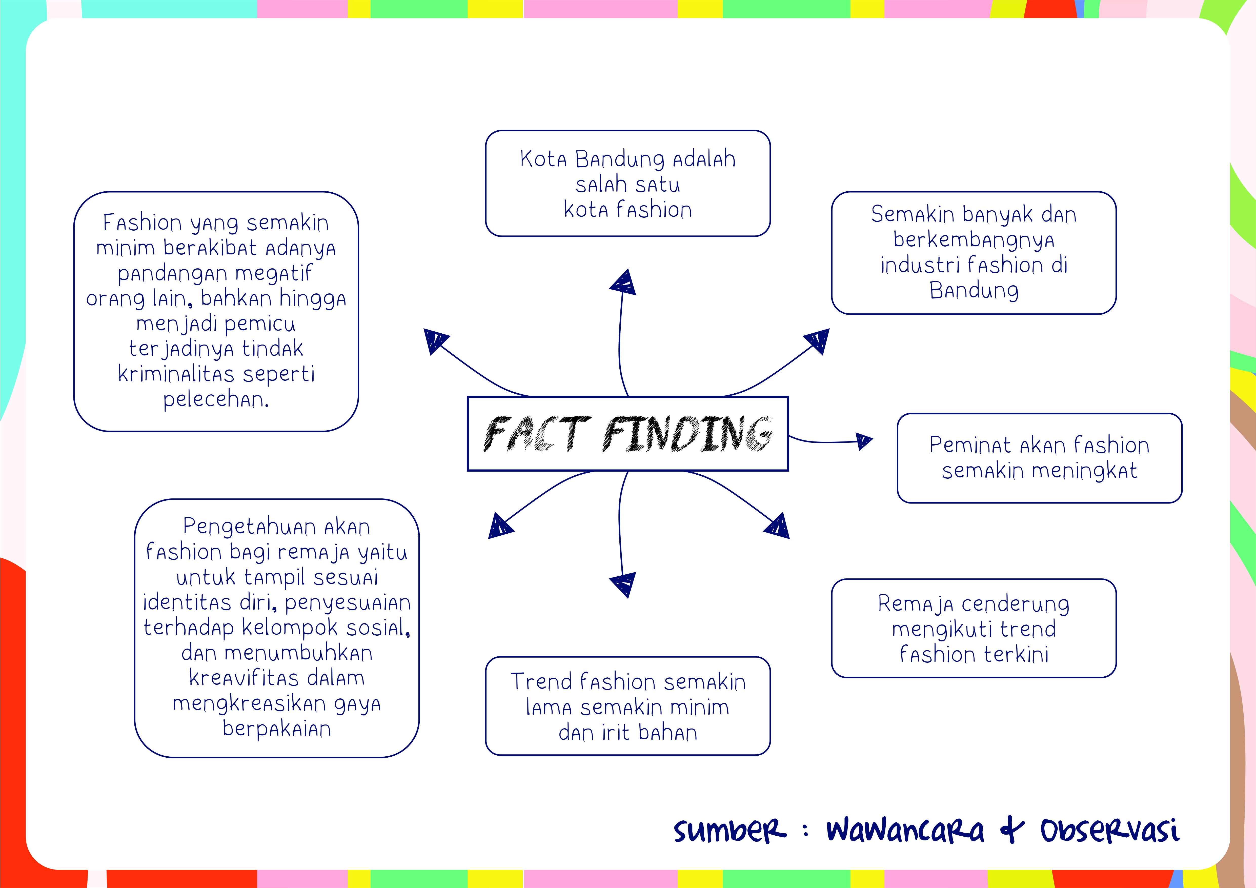
Fakta

Gambar 1.1 Fact Finding
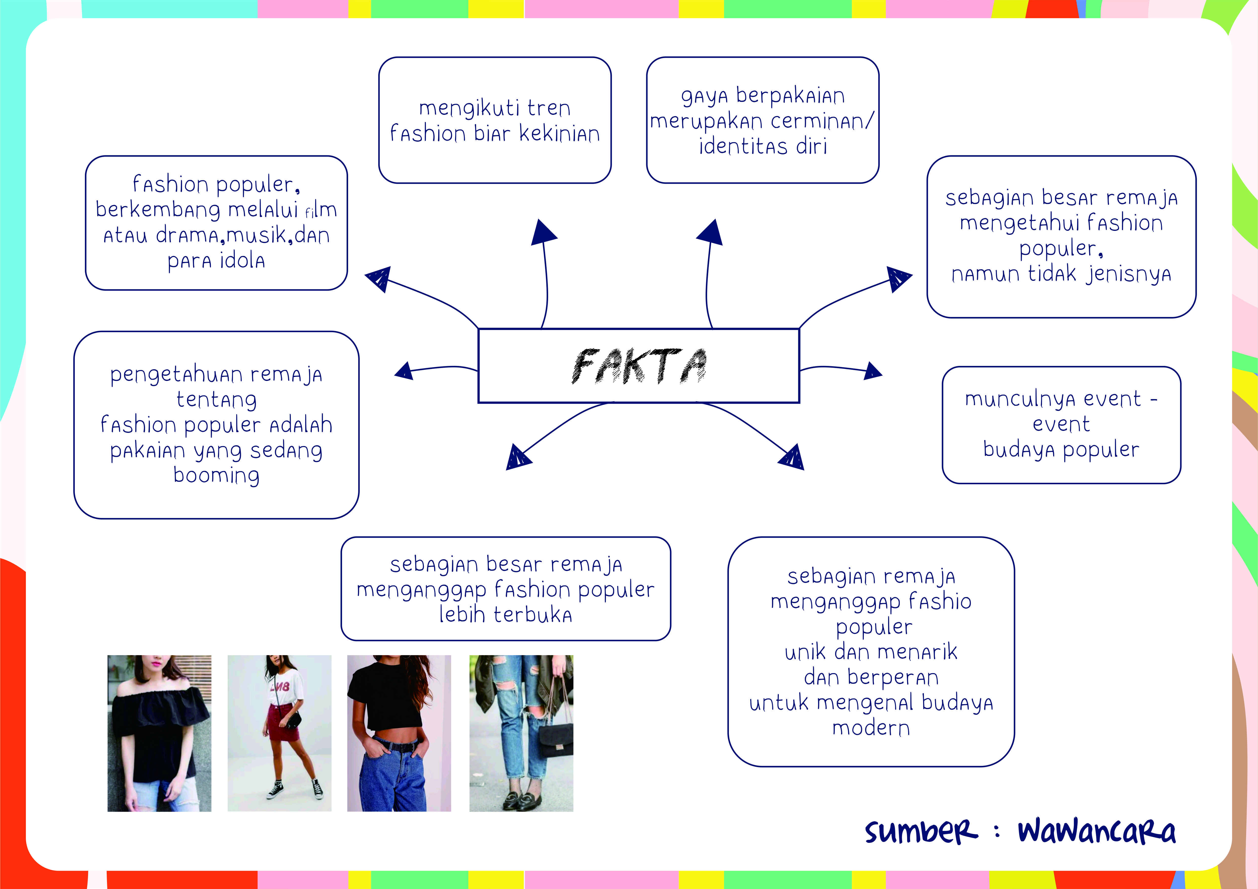

Gambar 1.2 Fakta berdasarkan data lapangan
Fakta diatas, didapat berdasarkan wawancara yang dilakukan kepada beberapa pelajar SMA di Bandung, dan diperoleh data bahwa pengetahuan mengenai fesyen yaitu pakaian yang sedang booming dan fesyen populer diterima oleh para remaja melalui film/drama, musik, sosok idola, juga teman. Remaja mengaku tertarik dengan trend fesyen terkini karena agar terlihat kekinian yang sekaligus menjadi cerminan atas dirinya, walaupun tidak dipungkiri bahwa gaya berpakaiannya sebagian besar berasal dari peniruan sosok idola mereka, sehingga para remaja mengenal fesyen populer namun tidak mengetahui jenisnya. Tetapi di beberapa sekolah, telah memfasilitasi para penyuka budaya populer dengan membuat beberapa event yang terdiri dari kontes pengetahuan hingga festival fesyen. Namun tidak semua menerima fesyen populer, karena gayanya yang lebih terbuka, akan tetapi beberapa remaja mengaku hanya ingin tampil kekinian sehingga tidak begitu peduli akan penilaian atau pandangan negatif tersebut. Selain itu, remaja yang menerima budaya populer beranggapan bahwa fesyen populer merupakan gaya yang unik dan menarik sebagai bentuk pengenalan terhadap budaya yang modern.

1.3 Identifikasi Masalah
Berdasarkan latar belakang juga data & fakta dari topik yang diangkat mengenai ber-fesyen yang sesuai dengan etika, identifikasi permasalahan terbagi dalam dua kategori yaitu identifikasi masalah umum dan identifikasi masalah khusus.

1.3.1 Identifikasi Masalah Umum
- Munculnya/boomingnya fesyen populer yang ditiru para remaja dan mendominasi gaya berpakaian remaja saat ini.
- Model pakaian saat ini semakin lama semakin yang minim dan irit bahan.
- Remaja belum dapat membedakan atau memilih secara selektif gaya berpakaian yang baik dan buruk.

1.3.2 Identifikasi Masalah Khusus
- Kurangnya pengetahuan / informasi mengenai ber-fesyen sesuai etika berpakaian yang baik dan benar untuk remaja dalam meniru trend gaya berpakaian yang sedang booming.
- Dibutuhkannya media sebagai sumber informasi dan edukasi yang dapat menjadi acuan bagi para remaja dalam ber-fesyen yang sesuai dengan etika berpakaian.

